[湖南省人民医院神经外科知名专家论文陷危机，图片造假致撤稿](https://mp.weixin.qq.com/s?__biz=Mzk0Njc5Mjk2OA==&mid=2247492804&idx=1&sn=b5c61efd96e6d45d53471db5096dcdeb)

诚挚君[诚挚科研](javascript:void(0);)2025-04-25 09:16:00浙江

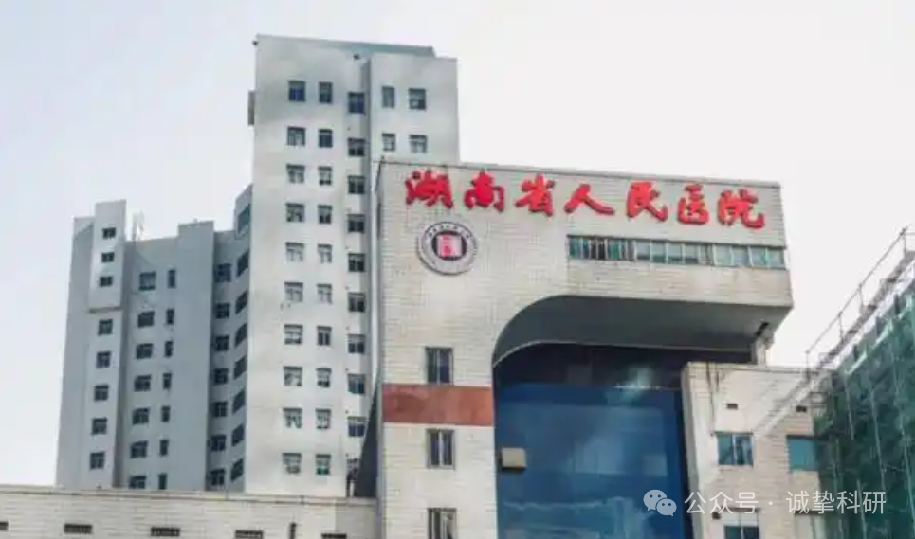

**01**

**论文信息**

2017年，来自湖南省人民医院神经外科的X Gong , M Huang （通讯作者）在Cancer Gene Therapy 期刊发表了一篇题目为：Long non-coding RNA MEG3 promotes the proliferation of glioma cells through targeting Wnt/β-catenin signal pathway的论文。

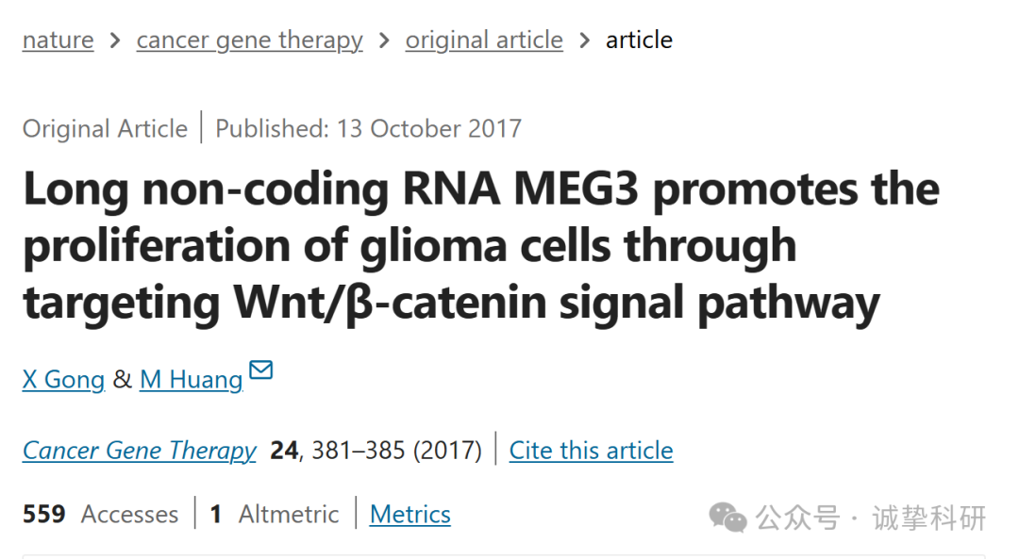

**02**

**质疑信息**

2020年3月，Indigofera tanganyikensis 在 Pubpeer 论坛发表评论：

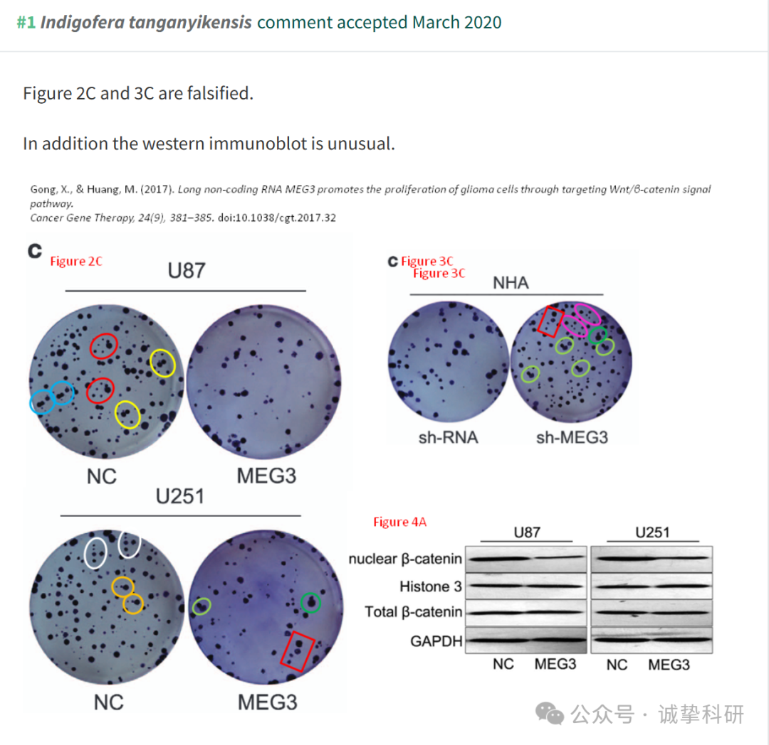

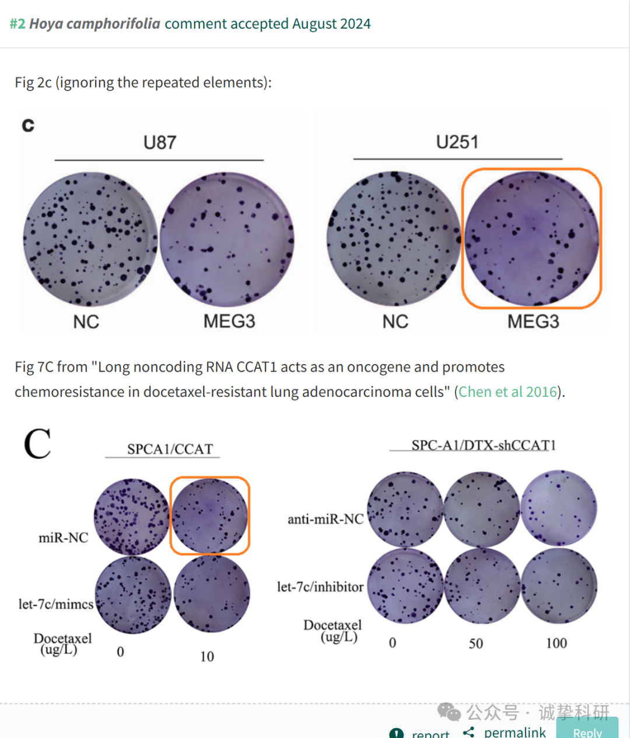

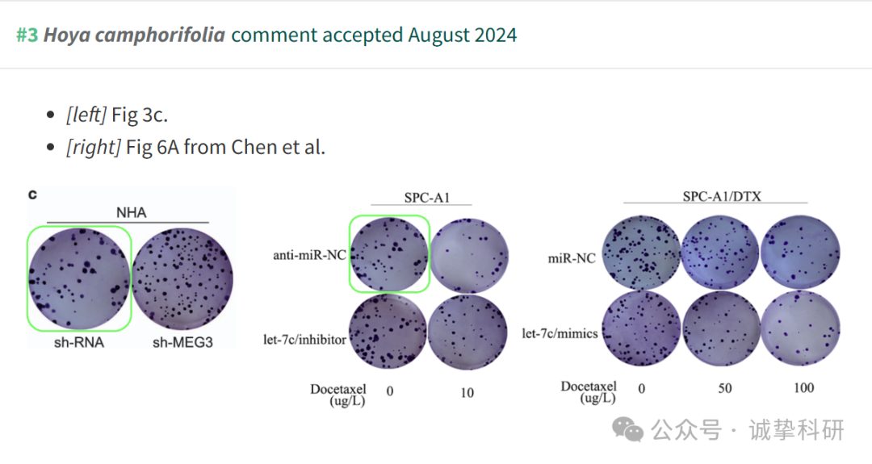

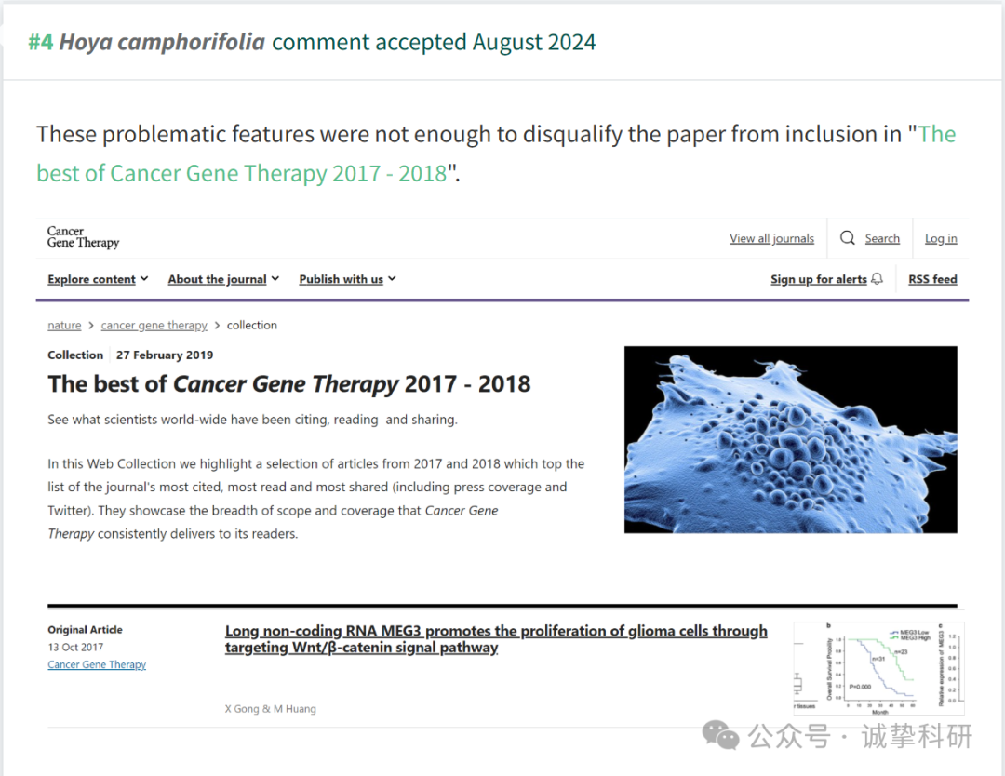

**03**

**撤稿信息**

撤回：

作者已撤回本文，因为作者无法在进一步的实验中重复结果。图 2C 和 3C 中也注意到图像不规则。因此，作者对本文中提出的结果和结论失去了信心。所有作者都同意此撤回。

参考信息：

https://pubpeer.com/publications/19F056D219A6458687024105222F06

免责声明：信息来源于 Pubpeer，提及人名均为音译，对于文章内容的真实性、完整性、及时性本公众号不做任何保证或承诺，仅供读者参考。如有侵权，请及时联系公众号后台。让我们共同维护学术界的公正与透明。

